
BIBLIOTECA COMUNALE POZZALLO
VILLA TEDESCHI - VIA SCARO, 79
www.bibliotecapozzallo.it
facebook.com/bibliotecapozzallo
biblioteca@comune.pozzallo.rg.it

- Gli incontri sono rivolti alle classi terze, quarte e quinte delle scuole elementari e si svolgeranno presso la Villa Tedeschi, sede della Biblioteca comunale.

- Le date e gli orari programmati sono i seguenti:
Lunedì 12 Maggio – inizio ore 9.00 e 10.30
Martedì 13 Maggio – inizio ore 9.00 e 10.30
Giovedì 15 Maggio – inizio ore 9.00 e 10.30

- Gli incontri avranno durata di circa un’ora. Ad ogni incontro possono partecipare al massimo due classi. La partecipazione è totalmente gratuita.

- Per partecipare occorre obbligatoriamente prenotarsi presentandosi presso gli uffici della Biblioteca o telefonando allo 0932-794605.

- Su richiesta è disponibile il servizio di navetta con scuolabus per il tragitto scuola-biblioteca-scuola, con partenza dalla scuola alle ore 8.45 e alle ore 10.15.

In copertina le studentesse-insegnanti in un disegno realizzato da una di loro, Federica Lanza, in piedi; sedute, da sinistra a destra, Raffaella Armenia, Germana Blanco, Giada Mastruglio e Elisa Roccasalvo.

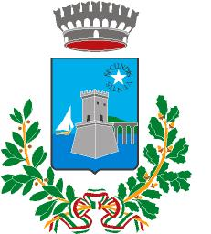

BIBLIOTECA ISTITUTO D’ISTRUZIONE SUPERIORE
COMUNALE “GIORGIO LA PIRA” - POZZALLO
POZZALLO INDIRIZZO TURISTICO

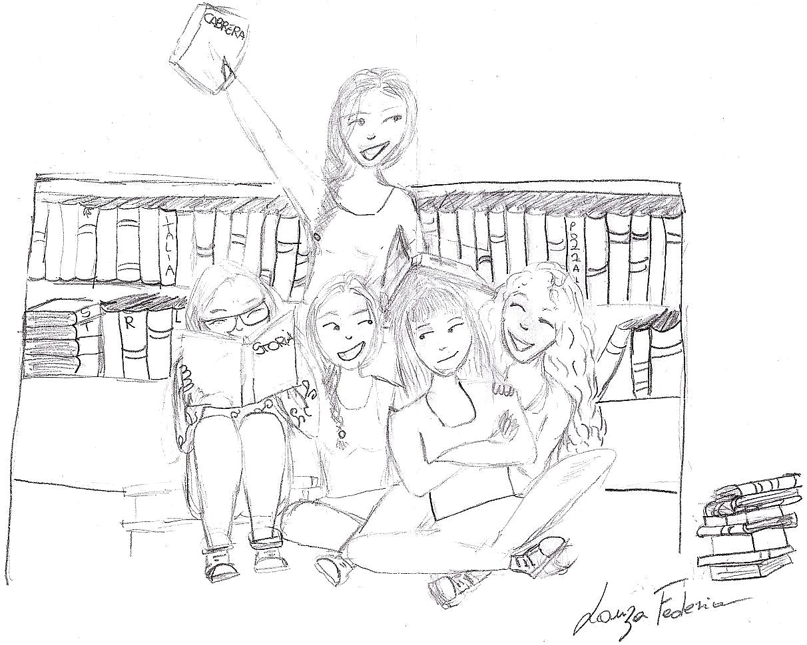

La storia di Bernardo Cabrera raccontata agli alunni delle elementari dagli studenti del Turistico di Pozzallo.


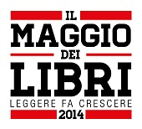
Iniziativa aderente alla
campagna di promozione
della lettura del Centro per il
libro e la lettura del MiBAC
Gentile insegnante,
anche quest’anno il Centro per il libro e la lettura del Ministero per i Beni e le Attività Culturali ha organizzato la campagna di promozione della lettura “Il Maggio dei Libri”, che ha come filo conduttore il tema “Leggere fa crescere” ed il cui obiettivo primario è promuovere il concetto di crescita individuale e di sviluppo sociale ed economico che passa attraverso il piacere della lettura e della conoscenza.
La campagna inizia il 23 aprile, in coincidenza con la Giornata mondiale del libro e del diritto d'autore promossa dall'UNESCO, e durerà per tutto il mese di maggio.
Negli anni passati, nell’ambito di tale campagna la Biblioteca Comunale ha ideato e realizzato diverse iniziative culturali dedicate al mondo della scuola, che hanno riscosso un notevole successo in termini di adesione e gradimento da parte di docenti ed alunni: una di esse, selezionata fra centinaia in tutta Italia e trasmessa in diretta nazionale da Radio24, ha portato al riconoscimento alla nostra città del prestigioso titolo di “Città del Libro”.
Anche quest’anno la Biblioteca ha voluto contribuire alla campagna ministeriale, organizzando, con la collaborazione dell’Istituto di Istruzione Superiore “Giorgio La Pira” di Pozzallo nell’ambito del progetto “Alternanza Scuola-Lavoro”, una serie di incontri rivolti agli alunni delle classi terze, quarte e quinte delle scuole elementari, nei quali gli studenti dell’indirizzo Turistico, trasformandosi per un giorno in insegnanti con la preziosa supervisione della professoressa Testaverde ed il coordinamento dello staff della Biblioteca, racconteranno la storia del personaggio storico più famoso della città, Bernardo Cabrera, e della sua Torre.
Gli alunni delle scuole elementari potranno così ascoltare il racconto storico, presentato con linguaggio semplice e coinvolgente, ma basato su approfonditi studi, direttamente dalla voce dei loro “colleghi” più grandi e saranno condotti per mano, attraverso la loro stessa curiosità, lungo un percorso che farà loro conoscere le origini del nucleo abitativo di Pozzallo e la figura di Bernardo Cabrera.
Saranno poi accompagnati alla visita dell’esposizione “Arte fra i libri”, dove potranno ammirare le opere d’arte di illustri artisti pozzallesi del Novecento, quali i fratelli Enzo e Valente Assenza, Rodolfo Cristina, Francesco Gugliotta, Carmelo Pluchinotta, Carmelo Blandino, Giovanni Lucenti, dei quali gli studenti-professori del Turistico forniranno una breve e semplice presentazione.
La partecipazione sarà infine anche un’occasione per visitare la Biblioteca, casa dei libri a loro disposizione per iniziare il viaggio da lettori e conoscere l’importanza della lettura, prezioso strumento per la maturazione dell’intelligenza e della coscienza dell’uomo, che, se ben praticata a questa età, non solo sviluppa precocemente la proprietà del linguaggio, ma abitua il bambino ad un rapporto con i libri, che renderà facile e piacevole l’apprendimento nel corso dell’intera vita, non solo scolastica.
L’Assessore alla Cultura Il Sindaco
Rossella Smarrocchio Luigi Ammatuna

